系统接口与职责边界说明（当前设计基线）
星务软件内置星载密码系统功能与交互说明
面向方案评审、星务集成、软件联调与测试验收的统一基线
文档属性 | 内容 | 文档属性 | 内容
版本 | v1.2.20260810 | 状态 | 当前设计基线
编制日期 | 2026-08-10 | 功能实现 | 星务内置完整 TC 帧密码模块（固定接口 + 两个回调）

核心边界 星载密码系统是星务软件内部的 TC 安全模块，由星务统一调度并提供明文校验规则与原子 NVM 适配；模块接收完整 TC 帧，负责帧长度/FECF、安全关联、Root 与工作密钥、SPI、IV、重放窗口、CTR/GCM 处理和切换策略。任一检查、回调或持久化失败时，不释放明文、不推进状态、不回退为弱算法或明文链路。

1. 文档目的与范围
本文定义星务软件内置星载密码系统的功能边界、固定 C 接口、回调责任和典型交互流程。模块随星务一体化编译、部署和调度，不作为独立分系统或外部设备。范围仅限 TC 上行完整帧安全接收、Current/Next 自动切换和 Recovery Root Prepare，不包含下行数据保护。
本文不规定测控物理层、电气接口或具体遥控业务格式。业务明文规则由星务/测控专业提供；Root、SPI、算法、nonce prefix、窗口等安全参数只在受控初始化配置中确定，不允许逐帧选择或运行时猜测。

1.1 适用范围
- 星务 TC 接收任务负责接收和缓冲完整 TC 帧，并调用密码模块；密码模块完成帧长度/FECF、安全关联、重放、解密或认证以及明文延迟释放。
- Current/Next 安全关联自动切换，以及独立 Recovery GCM 通道的 Operational Root Prepare。

1.2 面向评审的三项核心功能
从任务使用角度看，星载密码系统主要完成三件事：安全接收日常遥控指令、在不中断业务的情况下更换工作密钥，以及在常规密钥不可继续使用时提供受控恢复手段。三项功能分别覆盖日常运行、计划性演进和异常恢复，构成从正常工作到失联风险处置的完整闭环。本文所述解密特指 TC 上行遥控指令解密，不包含 AOS 下行遥测解密。

1.2.1 遥控指令安全解密
该功能用于保证卫星收到的日常遥控内容在传输过程中不被直接读取，并尽量阻止旧指令被重复发送。地面系统在发送前对遥控数据进行加密，星务软件收到完整帧后交给内置密码模块处理。模块先检查帧是否完整、是否存在传输差错以及帧序号是否已使用，再选择当前有效密钥完成解密。
解密得到的数据不会立即交给指令执行任务，而是先由星务软件按照既定遥控包格式进行检查，并同步保存本次接收状态。只有格式检查和状态保存都成功，明文才会进入后续指令分发；任一环节失败，整帧直接丢弃，既不输出明文，也不改变已保存的安全状态。这样可以避免异常帧、重复帧或掉电写入失败影响后续正常遥控。
需要说明的是，当前普通遥控采用不带认证标签的加密方式，主要提供保密和重放防护。星务格式检查是必要的安全补偿，但不等同于密码学完整性认证。评审时应重点确认格式规则覆盖范围、异常帧处置方式以及关键指令是否需要采用带认证标签的增强保护。

1.2.2 密钥自动切换
工作密钥不能在卫星全寿命周期内固定不变，因此系统同时准备“当前密钥”和“下一把密钥”。地面与星上依据相同的根密钥、密钥版本和安全时期独立计算工作密钥，不需要在链路上传输工作密钥本身，也不需要增加专门的密钥上传、下载或确认帧。
到达计划切换时机后，地面开始使用下一安全参数索引发送遥控帧。星载模块能够同时识别当前状态和紧邻的下一状态：当第一帧新状态遥控能够正确解密、通过星务格式检查并完成原子保存时，下一把密钥自动提升为当前密钥，旧状态立即停止接收。若切换帧在链路中丢失，后续新状态帧仍可再次触发同一过程，不会因为缺少固定确认帧而失步。
切换过程中最重要的是状态一致性。只要解密、格式检查或非易失存储写入失败，系统就保持原状态，不产生“内存已经切换但掉电后又回到旧状态”的分裂情况。评审时主要关注切换窗口内的链路丢帧、设备复位和存储失败是否都能保持可恢复。

1.2.3 应急通道
应急通道用于常规工作密钥长期失步、根密钥需要替换或常规遥控链路无法恢复等低频场景。它使用与日常遥控完全独立的恢复根密钥和安全状态，并带有密码学认证标签。即使日常工作密钥出现问题，星上仍可独立判断应急报文是否确实来自授权地面系统。
应急处理采用两阶段方式。第一阶段只认证并保存新的运行根密钥，将其置于“已准备、未启用”状态，不直接改变当前业务；第二阶段由第一帧使用新密钥生成的合法遥控触发正式启用。这样可以避免一条应急报文直接改写正在使用的密钥，也能在准备完成后发生掉电时从非易失存储恢复。
应急通道不是备用的普通指令链路，只允许承载固定格式的密钥恢复事务，不能发送业务遥控、调试命令或任意密钥材料。评审时应重点确认恢复根密钥与日常根密钥相互隔离、应急报文具备认证和防重放能力，以及任何失败都不会削弱普通链路的安全状态。
总体上，遥控解密保证日常指令可安全接收，密钥切换保证系统能够长期运行，应急通道保证异常情况下仍存在受控恢复路径。三者按“正常使用—计划切换—异常恢复”逐级衔接，但在密钥、状态和使用权限上相互隔离。

2. 系统定位与职责边界
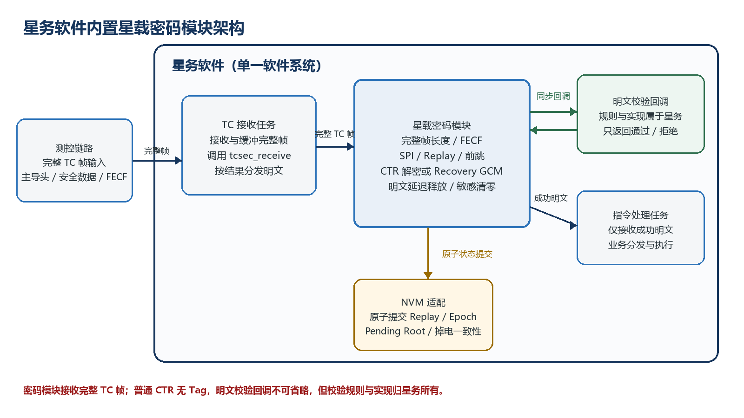
图 1 星务帧校验任务与内置密码模块职责边界

2.1 责任分配
责任域 | 星务内置密码模块 | 星务软件总体
密钥与安全关联 | 持有/派生 Current、Next、Recovery 工作密钥；解析 SPI；控制 epoch 与 replay。 | 负责模块生命周期、任务调度和受保护配置装载通道；其他业务组件不接触 Root/工作密钥，也不选择安全参数。
TC 帧处理 | 接收完整 TC 帧；校验长度、帧格式和 FECF；完成 SPI/安全关联、重放、前跳、CTR 解密或 Recovery GCM 认证，并延迟释放明文。 | TC 接收任务负责缓冲完整帧并调用 tcsec_receive；提供明文校验规则与实现；指令处理任务只分发成功返回的普通明文。
持久化 | 形成严格类型的状态提交请求；仅在 state_commit 已建立持久化保证后更新内存状态并允许明文释放。 | 提供同步原子 NVM 适配并管理介质耐久、掉电一致性和状态恢复；不得在成功返回后异步补写。
Recovery | 认证并解析 Root Prepare；写 Pending Root；首个合法 Next 帧激活。 | 受控维护流程只接收处理结果；Recovery 明文不进入普通指令分发路径。
故障与告警 | 形成稳定结果类别、脱敏计数与健康状态，不泄露密钥或完整敏感明文。 | 统一执行告警、任务隔离和安全模式策略，并负责模块复位/清零调用。

2.2 明确禁止的边界穿透
- 禁止逐帧调用动态携带或选择 Root、工作密钥、SPI、IV、nonce prefix、算法模式或安全关联状态。
- 禁止星务根据错误码自行改用弱算法、ECB、静态明文链路或旧格式重试。
- 禁止密码模块在持久化失败后先释放明文、后补写 replay/epoch 状态。
- 禁止 Recovery 通道承载任意普通指令、调试命令或通用密钥上传。

3. 星务软件内部集成机制
集成原则 星务 TC 接收任务把完整 TC 帧交给密码模块。密码模块统一校验帧长度、帧格式和 FECF，再解析 SPI/IV 并执行 replay、前跳、CTR 解密或 Recovery GCM 认证。普通 CTR 明文通过星务提供的同步校验回调后，只有原子状态提交成功才向调用方返回。

3.1 通用调用与回调机制
当前公开接口固定为 tcsec_init、tcsec_receive、tcsec_clear 和诊断辅助 tcsec_status_string。初始化必须提供 tcsec_plaintext_validator_fn 与 tcsec_state_commit_fn，并传入中性的 user_context。回调实现属于星务适配层；密码模块只控制调用时序和失败语义。
交互类型 | 触发场景 | 责任边界 | 通用约束
tcsec_init | 启动或复位恢复 | 输入 tcsec_config_t、plaintext validator、state commit 与 user_context；模块校验配置并派生 Current/Next/Recovery 工作密钥。 | 两个回调均必选；配置不一致整体失败并清零上下文。
tcsec_receive | 收到一个完整 TC 帧 | 模块完成完整帧检查和密码处理；普通成功返回明文与 tcsec_result_t，Root Prepare 不返回普通明文。 | 任何失败不释放明文、不推进状态；同一上下文必须串行调用。
tcsec_clear /  status helper | 复位、退出、隔离或诊断 | clear 幂等清零敏感上下文；status_string 仅把稳定状态码转换为诊断字符串。 | 诊断不得输出 Root、工作密钥、完整明文或 replay bitmap。

3.2 业务明文校验回调
普通 TC 使用 CTR 且没有 Tag，只提供保密性，不提供密码学完整性。明文校验规则与实现完全属于星务软件，密码模块仅通过 tcsec_plaintext_validator_fn 同步取得通过/拒绝结果。该回调在当前无 Tag Profile 下不可省略，但不能被表述为密码学认证。
回调属性 | 通用约束
适用对象 | tcsec_plaintext_validator_fn；声明和调用点属于密码模块，规则与实现属于星务软件。
判定语义 | 输入 Primary Header 与完整解密数据，只表达通过或拒绝，不执行、不排队业务指令。
确定性 | 相同输入必须得到相同结果；禁止依赖可回退的宽松解析或未冻结兼容分支。
副作用 | 不得修改 replay/epoch，不得访问或记录密钥，不得保留明文副本。
失败语义 | 拒绝时不提交状态、不返回明文。该校验不等同于 Tag/MAC。

4. 典型交互流程

4.1 启动与恢复
- 星务从受保护配置区与 NVM 读取普通通道、Recovery 通道和 Pending 状态，形成 tcsec_config_t。
- 星务提供 plaintext validator、state commit 和 user_context，调用 tcsec_init。
- 密码模块校验 Root 长度、suite、SPI 互斥关系、NextSPI=(CurrentSPI+1) mod 65536、epoch 相邻关系、replay 编码及 Pending 字段一致性。
- 初始化成功后进入可接收状态；失败时保持未初始化并清零敏感缓存，由星务上报告警，禁止释放 TC 明文。

4.2 遥控指令安全解密（普通 TC 接收）
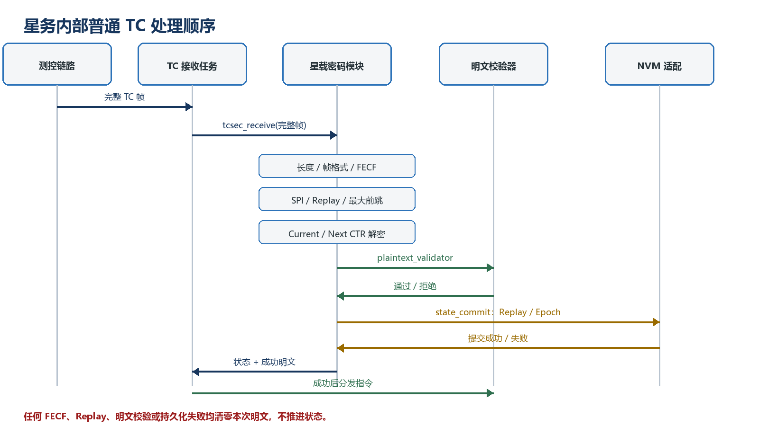
图 2 星务帧校验、密码处理、持久化与明文释放顺序

4.3 密钥自动切换（Next 提升）
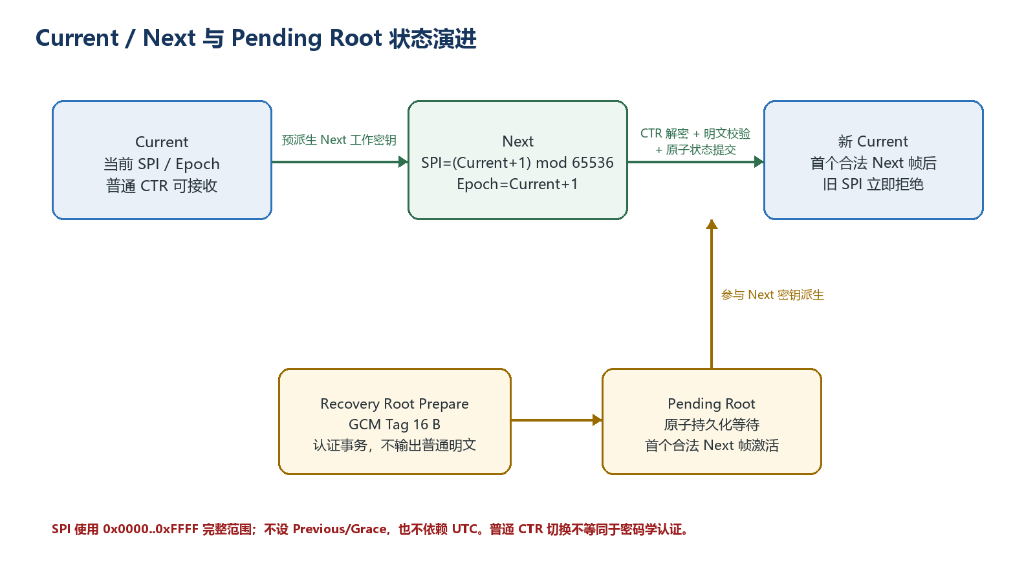
图 3 Current/Next 与 Pending Root 状态演进
Next 提升不依赖确认帧或第二条激活命令。首个通过 CTR 解密、星务明文校验和原子提交的 Next-SPI 帧触发提升；旧 SPI 随即拒绝。SPI 在 0xFFFF 后回绕到 0x0000，Security Epoch 仍严格递增。

4.4 应急通道（Recovery Root Prepare）
- 星务 TC 接收任务将完整 Recovery TC 帧交给 tcsec_receive。
- 密码模块校验完整帧长度与 FECF、Recovery SPI/profile 和 replay，并使用独立 Recovery Root 派生密钥验证 GCM Tag；AAD 固定为 6 字节 SPI|IV，主导头不参与认证。
- 模块严格解析固定版本 Root Prepare；未知版本、额外尾随字节、非相邻 SPI/epoch、Root 长度或套件不匹配均关闭式拒绝。
- 模块通过 state_commit 原子保存 Pending Root 与 Recovery replay；成功后形成 Root 已准备状态，不进入普通明文分发路径。
- 首个使用新 Root 派生的合法 Next-SPI 普通帧触发安全关联提升，完成 Root 激活并清除 Pending。

5. 协议与数据约束

5.1 普通与 Recovery TC 线格式
普通 TC：Primary Header(5) | SPI(2) | IV Counter(4) | CTR Ciphertext(N) | FECF(2)
Recovery：Primary Header(5) | Recovery SPI(2) | IV Counter(4) | GCM Ciphertext(41/57) | Tag(16) | FECF(2)
责任边界：tcsec_receive 接收上述完整 TC 帧，并负责长度、帧格式、FECF、安全数据解析和密码处理。Primary Header 会提供给明文校验回调，但不属于 Recovery GCM 的 AAD。星务调用方不再预先提取 security_data；仅在返回成功时分发普通明文。
参数 | 普通 TC | Recovery TC
用途 | 普通遥控业务数据 | 仅 Root Prepare
套件 | AES-256-CTR 或 SM4-CTR；任务配置固定 | AES-256-GCM 或 SM4-GCM；任务配置固定
SPI/IV | SPI 0x0000..0xFFFF；Next=(Current+1) mod 65536；IV Counter 4 B | 独立 Recovery SPI 0x0000..0xFFFF；IV Counter 4 B
Tag | 无 | 固定 16 B
重放 | 64 位窗口；最大前跳 4096 | 独立 replay；仍拒绝重复和过旧 IV
最大完整帧 | 1024 B | 1024 B
明文释放 | 星务明文校验回调与 state_commit 成功后释放 | 永不进入普通明文分发路径

5.2 持久化状态
状态组 | 最小内容 | 保密/完整性要求
普通 Current | root version、suite、SPI、epoch、nonce prefix 与 replay。 | 启动时恢复 RAM 上下文；每次成功处理前必须同步原子提交，禁止状态回退。
Next/Pending | pending root/suite/version/transaction_id；可重新派生 Next key。 | present=0 时其余 pending 字段必须全零。
Recovery | 独立 Recovery Root/version/SPI/nonce prefix/replay。 | 与 Operational Root 隔离，不用于普通流量。
工作密钥 | Current/Next/Recovery 三个运行时槽。 | 不持久化；受控内存；tcsec_clear、初始化失败或致命故障时清零。

6. 状态码与星务处置
状态类别 | 通用语义 | 星务处置
成功 | 安全处理及必要持久化均成功 | 接收并分发普通明文；记录脱敏统计。
成功并切换 | 处理成功且发生安全关联切换 | 按成功明文处理；上报一次安全关联切换事件。
恢复准备完成 | Root Prepare 已完成或目标状态已存在 | 不期待普通明文；记录受控维护事件。
调用条件或配置错误 | 参数、配置、完整帧长度/格式、安全数据或固定 Profile 不符合合同 | 拒绝并按稳定状态码处置；不得改用旧格式或弱 Profile。
完整帧或 FECF 失败 | tcsec_receive 内部完整帧检查未通过 | 丢弃帧，不调用明文校验或 state_commit，不推进密码状态。
安全关联或重放拒绝 | 安全关联不存在、检测到重放或 IV 前跳超限 | 丢弃，不尝试旧 SPI 或宽松窗口；达到阈值后告警。
Recovery 认证或明文校验拒绝 | Recovery GCM Tag 失败，或普通 CTR 明文被星务规则拒绝 | 丢弃并脱敏计数；两者必须分别统计，不得混称密码学认证失败。
资源或持久化失败 | 运行资源不足或持久化保证未建立 | 不释放明文；资源问题进入故障处置，持久化失败保持状态不变。

统一失败语义 除明确成功外，任何失败路径都不得释放或残留本次明文，replay/epoch/Pending 不得推进。

7. 时序、并发与资源约束
- 当前星务总周期参考为 120 ms；应为“完整帧检查 + 密钥派生/解密或认证 + 明文校验回调 + 原子提交”分配预算，发布前以目标板 p99 与最大值验收。
- 密码模块状态上下文由星务托管。若多任务共享同一上下文，星务必须串行化密码处理；不得让两个帧并发修改同一 replay/epoch 状态。
- 明文交付方式由详细设计确定；资源不足时必须整体失败，不得截断、部分交付或在失败路径残留明文。
- NVM 提交可能影响实时性，应采用任务级原子写适配，不在中断上下文执行长时持久化。具体调度模型在上板 ICD 中冻结。
- 计数器耗尽前必须由任务运维流程准备新安全关联；耗尽后关闭式拒绝，不允许回绕。
- 星务应从 RAM 镜像提供脱敏的 NVM 读/写/擦除计数、寿命阈值和失败状态；监控本身不得触发额外 NVM 轮询或写入。

